ES
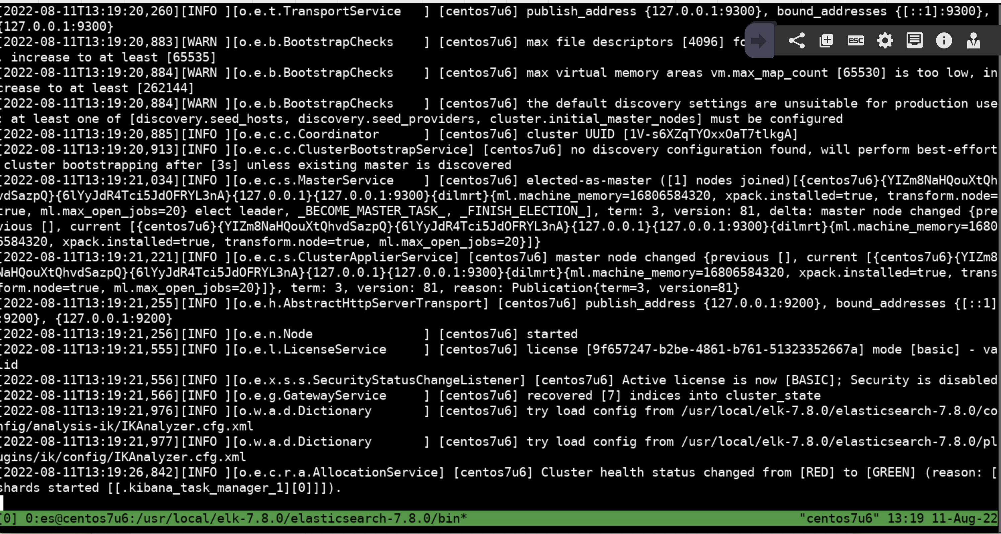

东华云ES7.8.0已经启动完毕，http协议的RESTful接口端口号9200，内部tcp通讯端口，集群间和TCPclient端口号9300。

政策解读
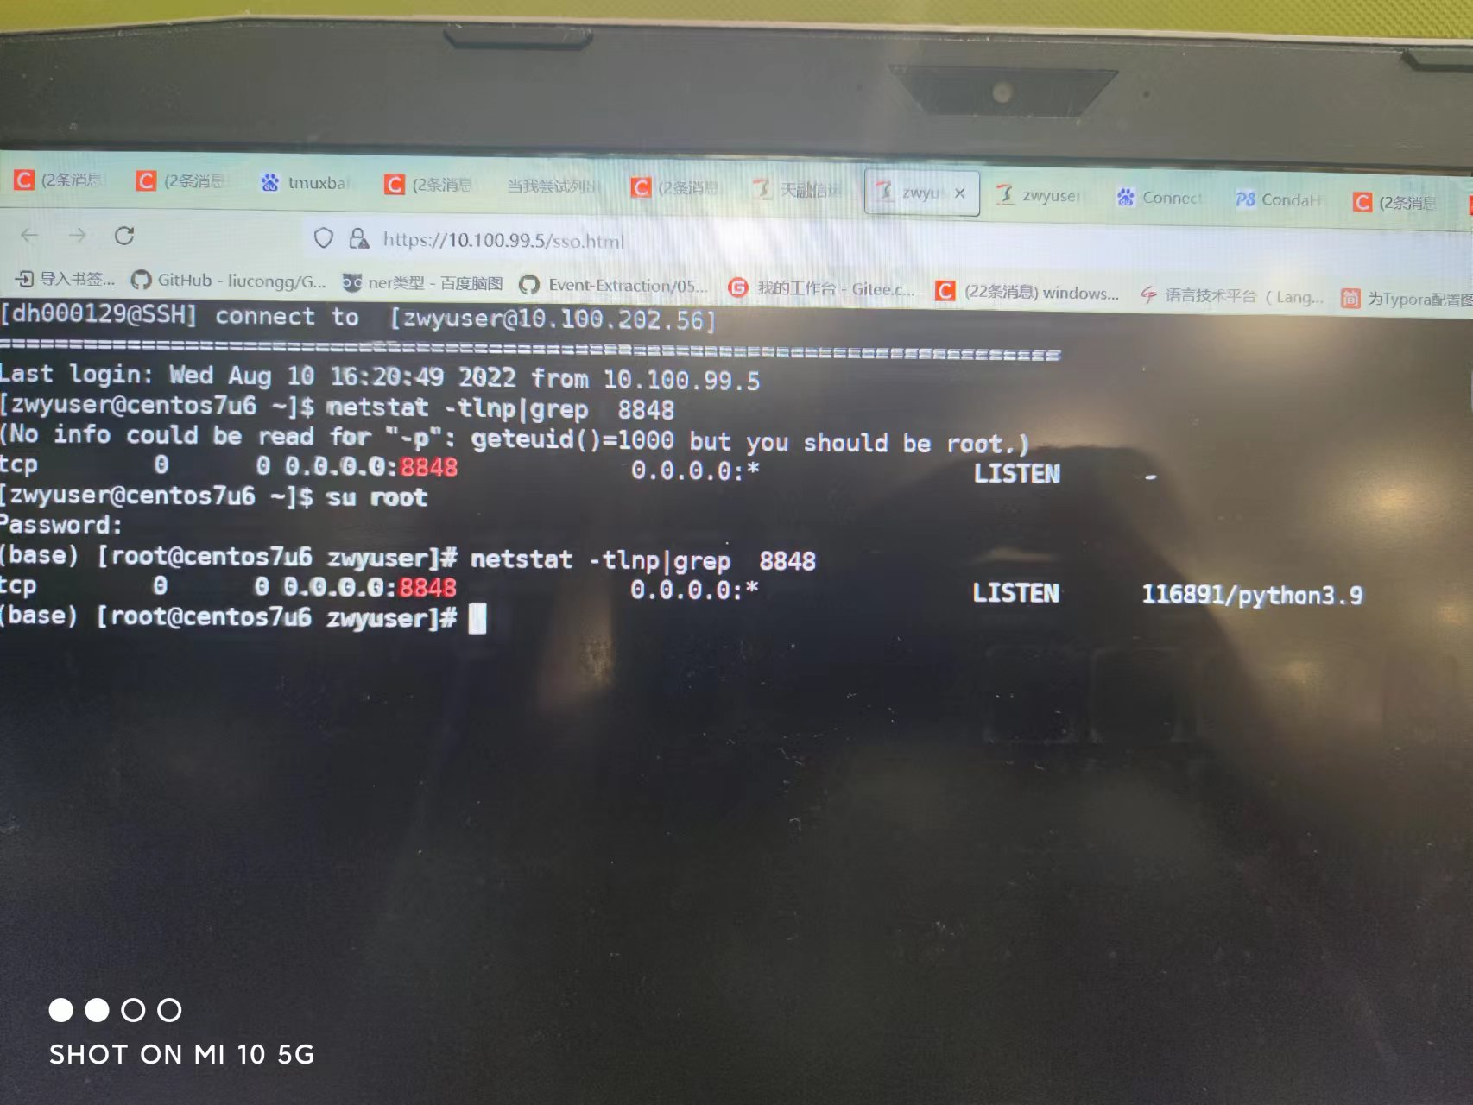

政策解读模块已经启动完毕，请用Post形式访问，接口端口号8848,参数为policy_file,传输一整个政策文件
同近义词
私有化程序，已通过邮件方式发送。需在客户端启动并使用。

